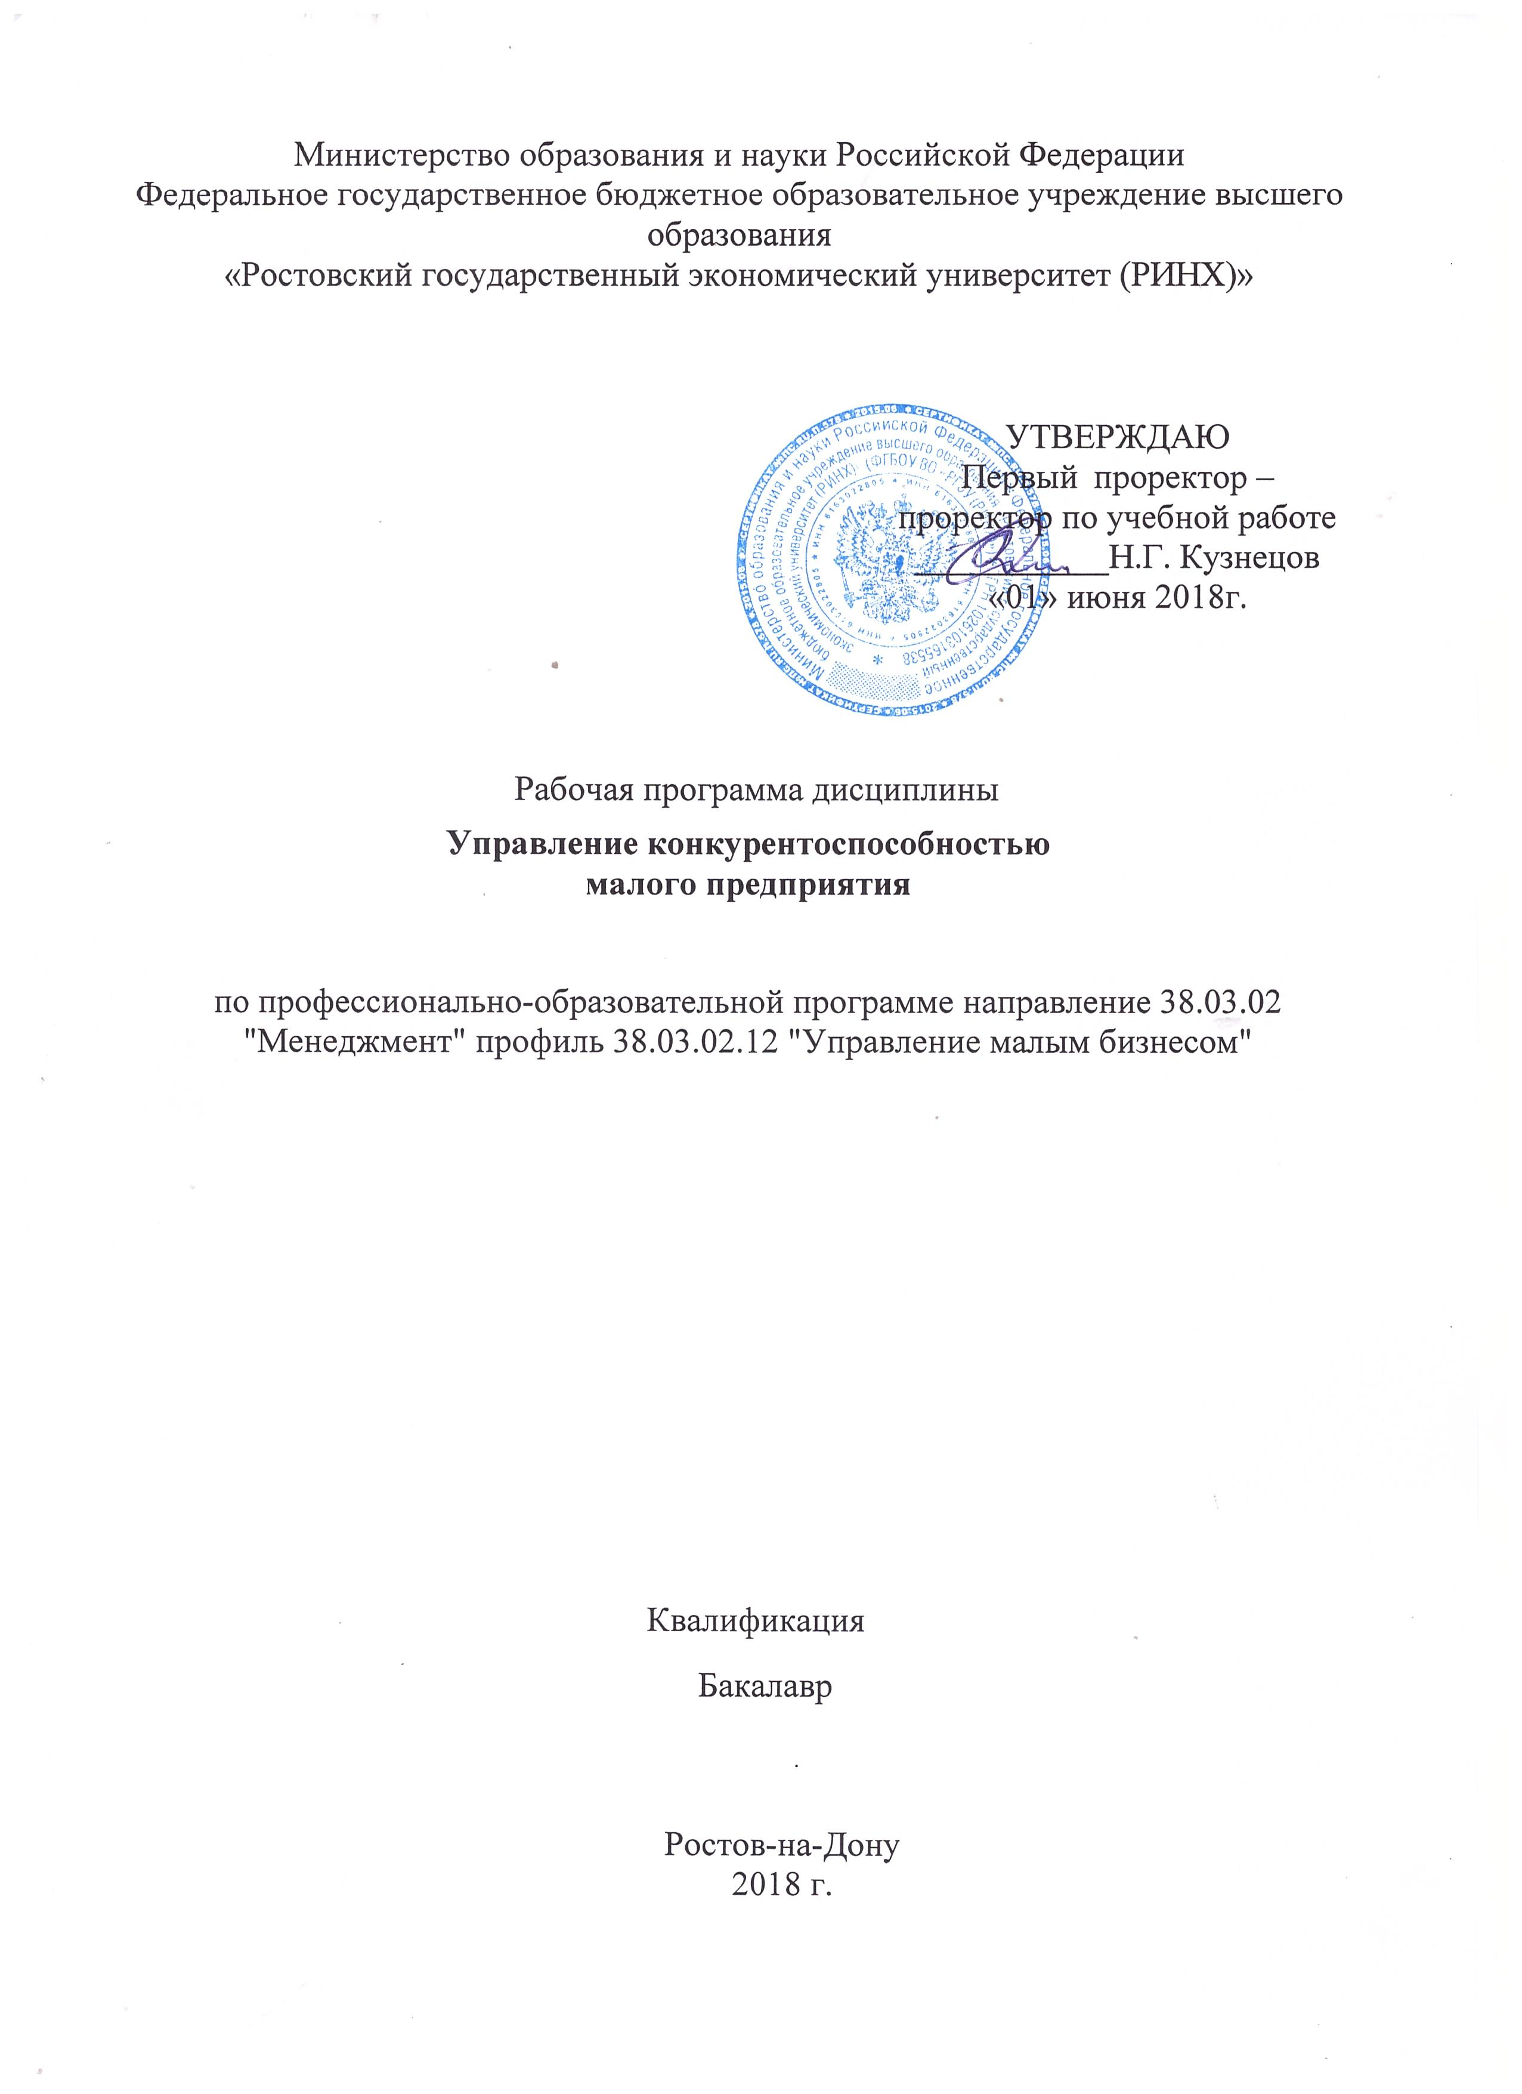

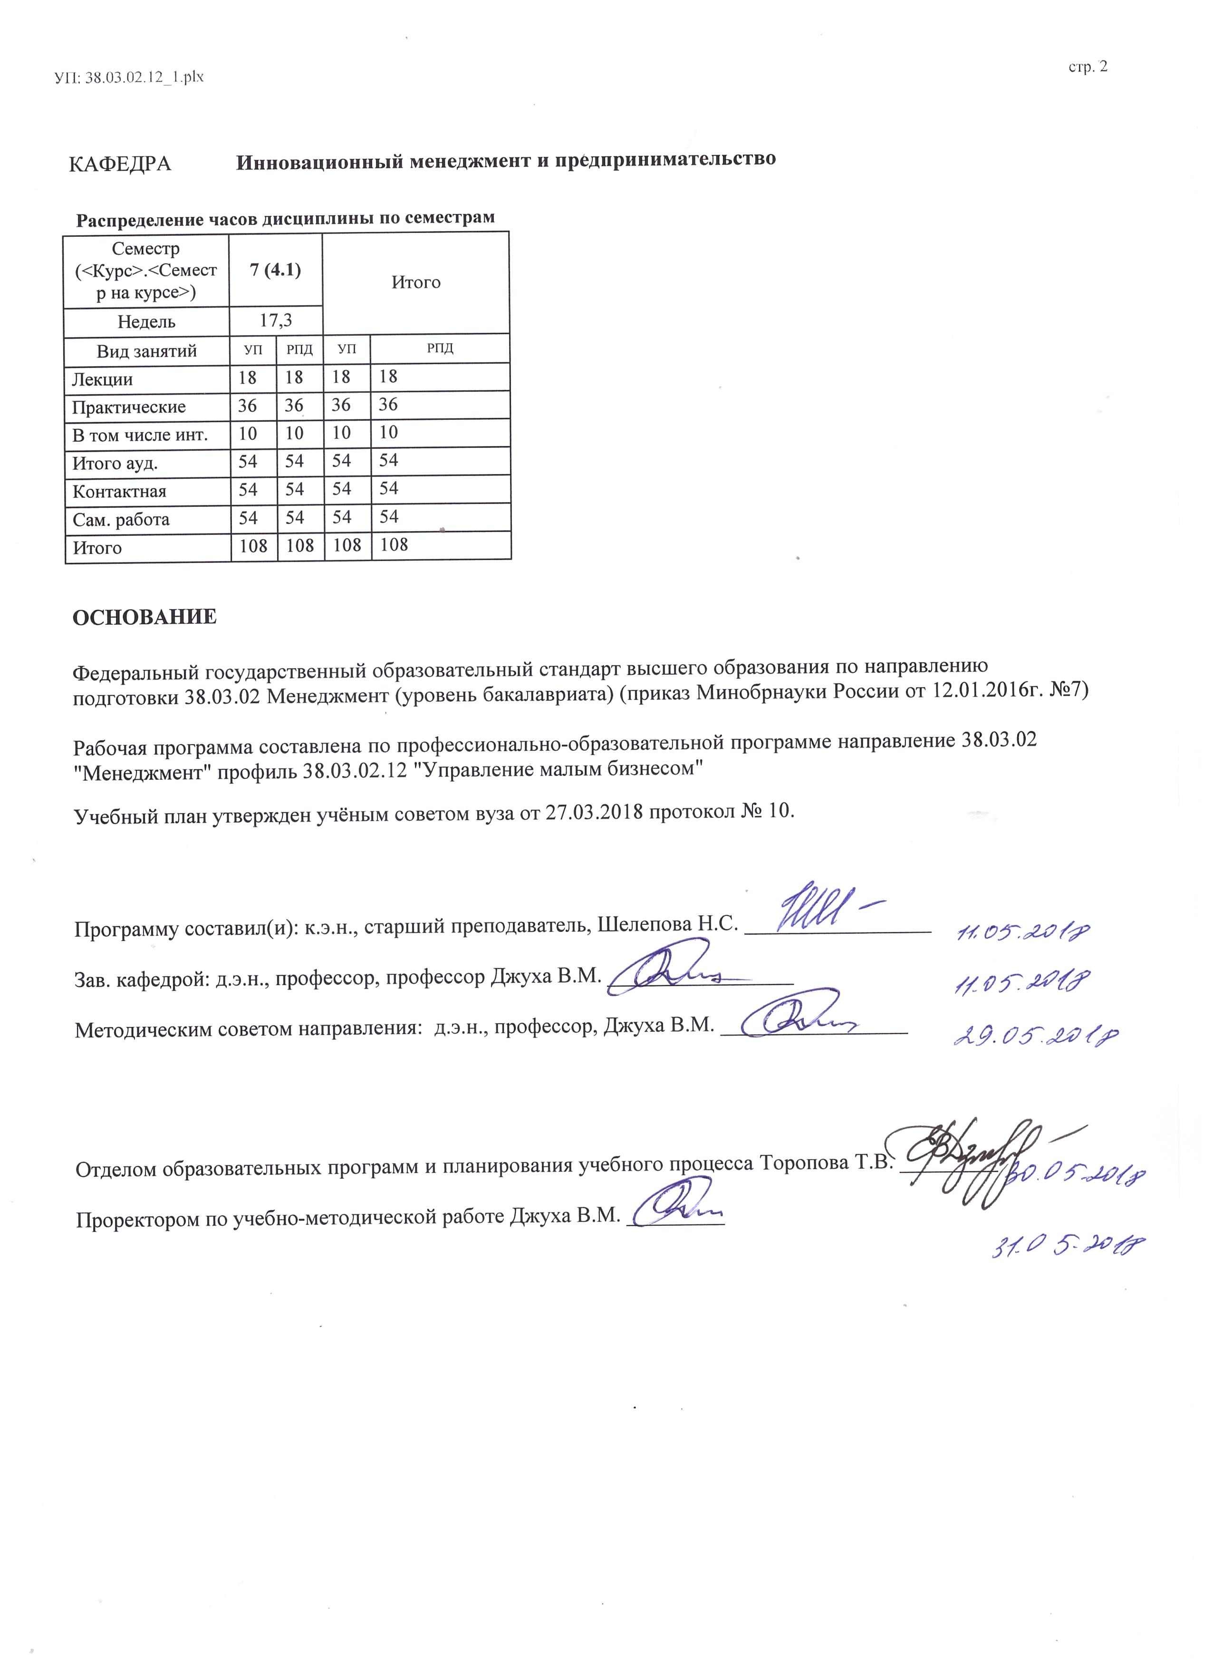

|  |  |  |  |  |  |  |
| --- | --- | --- | --- | --- | --- | --- |
| УП: 38.03.02.12_1.plx | | |  |  | стр. 3 | |
|  |  |  |  |  |  |  |
|  | | | | | | |
|  |  |  |  |  |  |  |
|  |  | **Визирование РПД для исполнения в очередном учебном году** | |  |  |  |
|  |  |  |  |  |  |  |
|  | Отдел образовательных программ и планирования учебного процесса Торопова Т.В. __________  Рабочая программа пересмотрена, обсуждена и одобрена для исполнения в 2019-2020 учебном году на заседании кафедры Инновационный менеджмент и предпринимательство  Зав. кафедрой д.э.н., профессор, профессор Джуха В.М. _________________  Программу составил(и): к.э.н., старший преподаватель, Шелепова Н.С. _________________ | | | | |  |
|  |  |  |  |  |  |  |
|  | | | | | | |
|  |  |  |  |  |  |  |
|  |  | **Визирование РПД для исполнения в очередном учебном году** | |  |  |  |
|  |  |  |  |  |  |  |
|  | Отдел образовательных программ и планирования учебного процесса Торопова Т.В. __________  Рабочая программа пересмотрена, обсуждена и одобрена для исполнения в 2020-2021 учебном году на заседании кафедры Инновационный менеджмент и предпринимательство  Зав. кафедрой д.э.н., профессор, профессор Джуха В.М. _________________  Программу составил(и): к.э.н., старший преподаватель, Шелепова Н.С. _________________ | | | | |  |
|  |  |  |  |  |  |  |
|  | | | | | | |
|  |  |  |  |  |  |  |
|  |  | **Визирование РПД для исполнения в очередном учебном году** | |  |  |  |
|  |  |  |  |  |  |  |
|  | Отдел образовательных программ и планирования учебного процесса Торопова Т.В. __________  Рабочая программа пересмотрена, обсуждена и одобрена для исполнения в 2021-2022 учебном году на заседании кафедры Инновационный менеджмент и предпринимательство  Зав. кафедрой: д.э.н., профессор, профессор Джуха В.М. _________________  Программу составил(и): к.э.н., старший преподаватель, Шелепова Н.С. _________________ | | | | |  |
|  |  |  |  |  |  |  |
|  | | | | | | |
|  |  |  |  |  |  |  |
|  |  | **Визирование РПД для исполнения в очередном учебном году** | |  |  |  |
|  |  |  |  |  |  |  |
|  | Отдел образовательных программ и планирования учебного процесса Торопова Т.В. __________  Рабочая программа пересмотрена, обсуждена и одобрена для исполнения в 2022-2023 учебном году на заседании кафедры Инновационный менеджмент и предпринимательство  Зав. кафедрой: д.э.н., профессор, профессор Джуха В.М. _________________  Программу составил(и): к.э.н., старший преподаватель, Шелепова Н.С. _________________ | | | | |  |

|  |  |  |  |  |  |  |  |  |  |  |  |
| --- | --- | --- | --- | --- | --- | --- | --- | --- | --- | --- | --- |
| УП: 38.03.02.12_1.plx | | | | |  |  |  |  |  |  | стр. 4 |
| **1. ЦЕЛИ ОСВОЕНИЯ ДИСЦИПЛИНЫ** | | | | | | | | | | | |
| 1.1 | Цель: формирование знаний и умений оценивать конкурентоспособность малого предприятия и его продукции на основе современных подходов и методов. | | | | | | | | | | |
| 1.2 | Задачи: разрабатывать организационно - управленческие мероприятия по обеспечению требуемой конкурентоспособности предприятия в целом и продукции с учетом специфики минерально-сырьевого комплекса, управлять конкурентоспособностью, выявлять и обеспечивать конкурентные преимущества. | | | | | | | | | | |
|  |  |  |  |  |  |  |  |  |  |  |  |
| **2. МЕСТО ДИСЦИПЛИНЫ В СТРУКТУРЕ ОБРАЗОВАТЕЛЬНОЙ ПРОГРАММЫ** | | | | | | | | | | | |
| Цикл (раздел) ООП: | | | Б1.В.ДВ.02 | | | | | | | | |
| **2.1** | **Требования к предварительной подготовке обучающегося:** | | | | | | | | | | |
| 2.1.1 | Необходимыми условиями для успешного освоения дисциплины являются навыки, знания и умения, полученные в результате изучения дисциплин: | | | | | | | | | | |
| 2.1.2 | Управление малой фирмой | | | | | | | | | | |
| 2.1.3 | Организация предпринимательской деятельности | | | | | | | | | | |
| 2.1.4 | Теория организации | | | | | | | | | | |
| 2.1.5 | Маркетинг | | | | | | | | | | |
| **2.2** | **Дисциплины и практики, для которых освоение данной дисциплины (модуля) необходимо как предшествующее:** | | | | | | | | | | |
| 2.2.1 | Бизнес-планирование | | | | | | | | | | |
| 2.2.2 | Бизнес-среда организации | | | | | | | | | | |
| 2.2.3 | Управление затратами | | | | | | | | | | |
| 2.2.4 | Управление рисками | | | | | | | | | | |
|  |  |  |  |  |  |  |  |  |  |  |  |
| **3. ТРЕБОВАНИЯ К РЕЗУЛЬТАТАМ ОСВОЕНИЯ ДИСЦИПЛИНЫ** | | | | | | | | | | | |
| **ПК-13: умением моделировать бизнес-процессы и использовать методы реорганизации бизнес-процессов в практической деятельности организаций** | | | | | | | | | | | |
| **Знать:** | | | | | | | | | | | |
| методологию анализа конкурентоспособности продукции | | | | | | | | | | | |
| **Уметь:** | | | | | | | | | | | |
| применять методики оценки конкурентоспособности различных предприятий на российском рынках | | | | | | | | | | | |
| **Владеть:** | | | | | | | | | | | |
| методикой анализа деятельности конкурентов | | | | | | | | | | | |
| **ПК-14: умением применять основные принципы и стандарты финансового учета для формирования учетной политики и финансовой отчетности организации, навыков управления затратами и принятия решений на основе данных управленческого учета** | | | | | | | | | | | |
| **Знать:** | | | | | | | | | | | |
| источники конкурентного преимущества компании | | | | | | | | | | | |
| **Уметь:** | | | | | | | | | | | |
| обосновать конкурентную стратегию предприятия | | | | | | | | | | | |
| **Владеть:** | | | | | | | | | | | |
| методиками конкурентного анализа компаний | | | | | | | | | | | |
| **ПК-15: умением проводить анализ рыночных и специфических рисков для принятия управленческих решений, в том числе при принятии решений об инвестировании и финансировании** | | | | | | | | | | | |
| **Знать:** | | | | | | | | | | | |
| классификацию рисков в инвестиционной деятельности | | | | | | | | | | | |
| **Уметь:** | | | | | | | | | | | |
| анализировать существующую рыночную ситуацию | | | | | | | | | | | |
| **Владеть:** | | | | | | | | | | | |
| методикой финансового анализа компании | | | | | | | | | | | |
|  |  |  |  |  |  |  |  |  |  |  |  |
| **4. СТРУКТУРА И СОДЕРЖАНИЕ ДИСЦИПЛИНЫ (МОДУЛЯ)** | | | | | | | | | | | |
| **Код занятия** | | **Наименование разделов и тем /вид занятия/** | | **Семестр / Курс** | | **Часов** | **Компетен-**  **ции** | **Литература** | **Интер акт.** | **Примечание** | |

|  |  |  |  |  |  |  |  |  |  |
| --- | --- | --- | --- | --- | --- | --- | --- | --- | --- |
| УП: 38.03.02.12_1.plx | | |  |  |  |  |  |  | стр. 5 |
|  | **Раздел 1. Теоретические основы управления конкурентоспособностью предприятия** |  | |  |  |  |  |  | |
| 1.1 | Тема 1.1 « Конкурентоспособность: сущность, критерии и факторы конкурентоспособности»  1. Сущность понятий «конкуренция»  и «конкурентоспособность» товаров и услуг 2. Роль оценки конкурентоспособности товаров  и услуг в предпринимательской деятельности  3. Конкурентоспособность как объект управления.  4. Факторы конкурентоспособности товаров  и услуг.  5.Общая конкурентоспособность продукции российских производителей в сравнении с мировой товарной конкурентоспособностью.  6. Сравнительная страновая конкурентоспособность России.  /Лек/ | 7 | | 2 | ПК-13 ПК- 14 ПК-15 | Л1.1 Л1.2 Л2.1 Л2.2 Л2.3  Э1 Э2 | 0 |  | |
| 1.2 | Тема 1.1. " Конкурентоспособность: сущность, критерии и факторы конкурентоспособности" 1."Сущность понятий «конкуренция»  и «конкурентоспособность» товаров и услуг. 2. Роль оценки конкурентоспособности товаров  и услуг в предпринимательской деятельности  3. Конкурентоспособность как объект управления.  4. Факторы конкурентоспособности товаров  и услуг .  5.Общая конкурентоспособность продукции российских производителей в сравнении с мировой товарной конкурентоспособностью.  6. Сравнительная страновая конкурентоспособность России.  /Пр/ | 7 | | 4 | ПК-13 ПК- 14 ПК-15 | Л1.1 Л1.2 Л2.1 Л2.3  Э1 Э2 Э3 | 4 |  | |

|  |  |  |  |  |  |  |  |  |  |
| --- | --- | --- | --- | --- | --- | --- | --- | --- | --- |
| УП: 38.03.02.12_1.plx | | |  |  |  |  |  |  | стр. 6 |
| 1.3 | Тема 1.1 "Конкурентоспособность: сущность, критерии и факторы конкурентоспособности" 1. С какими слагаемыми качества жизни связана конкурентоспособность  товаров и услуг?  2. На каких двух процессах базируется конкуренция?  3. Что такое конкурентоспособность продукции: а) с позиции потребителя; б)  с позиции изготовителя?  4. В чем сущность интегрального показателя качества продукции?  5. Что такое уровень конкурентоспособности?  Что такое формирование конкурентоспособности?  6. Почему конкурентоспособность продукции является мерой прибыли  организации?  7. В каких разделах бизнес-плана непосредственно рассматриваются вопросы  конкурентоспособности?  8. Почему конкурентоспособность товаров является фактором безопасности страны?  9. По каким товарам степень зависимости России от других стран является  критерием ее безопасности?  10. Какой относительный объем импортного продовольствия является  рубежом продовольственной безопасности страны?  /Ср/ | 7 | | 12 | ПК-13 ПК- 14 ПК-15 | Л1.1 Л1.2 Л2.1 Л2.2 Л2.3  Э1 Э2 Э3 | 0 |  | |
| 1.4 | Тема 1.2 «Критерии конкурентоспособности товаров  и услуг» 1.Понятие уровня качества товаров  2 Общая характеристика потребительских показателей качества товаров .3. Методика оценки уровня качества товаров 4. Особенности потребительской оценки  качества товаров 5. Показатели качества услуг  /Лек/ | 7 | | 4 | ПК-13 ПК- 14 ПК-15 | Л1.1 Л1.2 Л2.1 Л2.3  Э1 Э2 Э3 | 0 |  | |
| 1.5 | Тема 1.2 «Критерии конкурентоспособности товаров  и услуг» 1.Понятие уровня качества товаров  2 Общая характеристика потребительских показателей качества товаров .3. Методика оценки уровня качества товаров 4. Особенности потребительской оценки  качества товаров 5. Показатели качества услуг.  /Пр/ | 7 | | 8 | ПК-13 ПК- 14 ПК-15 | Л1.1 Л1.2 Л2.1  Э1 Э2 Э3 | 2 |  | |

|  |  |  |  |  |  |  |  |  |  |
| --- | --- | --- | --- | --- | --- | --- | --- | --- | --- |
| УП: 38.03.02.12_1.plx | | |  |  |  |  |  |  | стр. 7 |
| 1.6 | Тема 1.2 " Критерии конкурентоспособности товаров и услуг" 1. Что такое критерий конкурентоспособности?  2. Как можно сгруппировать критерии конкурентоспособности по  признакам: а) отношение к количеству учитываемых характеристик; б)  отношение к виду удовлетворяемых потребностей; в) назначение? 3.  На удовлетворение каких потребностей направлено обеспечение  следующих критериев конкурентоспособности: а) подлинность; б)  информативность; в) социальная адресность; г) имидж?  4. Какие два критерия конкурентоспособности являются приоритетными?  5. Что такое уровень качества продукции?  6. По каким признакам производится классификация показателей качества?  7. В чем заключаются дифференциальный и комплексный методы оценки  уровня качества товаров?  /Ср/ | 7 | | 12 | ПК-13 ПК- 14 ПК-15 | Л1.1 Л1.2 Л2.1 Л2.3  Э1 Э2 Э3 | 0 |  | |
| 1.7 | Тема 2.1 "Основные стратегии обеспечения конкурентоспособности малых предприятий"  1.Подходы к определению «конкурентное преимущество»  2.Пример апробации Модели М. Портера.  3.Сущность и классификация ценностей.  4.Пути достижения и поддержания конкурентного преимущества компании.  5.Понятие и сущность стратегии.  6.Стратегия снижения издержек, стратегия дифференциации продукции, стратегия фокусирования ( сегментирования рынка).  7.Ситуационное проектирование стратегии конкуренции для предприятий с различной степенью доминирования на рынке.  /Лек/ | 7 | | 4 | ПК-13 ПК- 14 ПК-15 | Л1.1 Л1.2 Л2.1 Л2.3  Э1 Э2 Э3 | 4 |  | |

|  |  |  |  |  |  |  |  |  |  |
| --- | --- | --- | --- | --- | --- | --- | --- | --- | --- |
| УП: 38.03.02.12_1.plx | | |  |  |  |  |  |  | стр. 8 |
| 1.8 | Основные стратегии обеспечения конкурентоспособности малых предприятий.  1.Подходы к определению «конкурентное преимущество»  2.Пример апробации Модели М. Портера.  3.Сущность и классификация ценностей.  4.Пути достижения и поддержания конкурентного преимущества компании.  5.Понятие и сущность стратегии.  6.Стратегия снижения издержек, стратегия дифференциации продукции, стратегия фокусирования ( сегментирования рынка).  7.Ситуационное проектирование стратегии конкуренции для предприятий с различной степенью /Пр/ | 7 | | 8 | ПК-13 ПК- 14 ПК-15 | Л1.1 Л1.2  Э1 Э2 Э3 | 0 |  | |
| 1.9 | Тема 2.1 " Основные стратегии обеспечения конкурентоспособности малых предприятий" 1. Через какие показатели может быть выражен обобщенный комплексный  показатель качества?  2. Каков алгоритм комплексной оценки уровня качества?  3. Назовите методы определения показателей качества.  Как определяется средний взвешенный арифметический показатель?  4. Покажите «треугольник услуги» и перечислите специфические показатели  качества услуги.  5.Что такое «социальная адресность» продукции?  6. Приведите примеры макро- и микрофакторов подлинности товаров.  Приведите примеры оценки конкурентоспособности товаров, когда  безопасность используется: а) как ограничительный критерий; б) как мера  конкурентоспособности.  7.В каком случае можно говорить о тройной гарантии безопасности?  /Ср/ | 7 | | 12 | ПК-13 ПК- 14 ПК-15 | Л1.1 Л1.2  Э1 Э2 Э3 | 0 |  | |
|  | **Раздел 2. Факторы конкурентоспособности товаров и услуг** |  | |  |  |  |  |  | |

|  |  |  |  |  |  |  |  |  |  |
| --- | --- | --- | --- | --- | --- | --- | --- | --- | --- |
| УП: 38.03.02.12_1.plx | | |  |  |  |  |  |  | стр. 9 |
| 2.1 | Тема 2.1 «Основные составляющие понятия конкурентоспособности товара»:  1. Факторный анализ конкурентоспособности товара.  2. Подходы к оценке конкурентоспособности товара.  3. Оценка конкурентоспособности продукции с учетом нормативных, экономических и технических параметров.  4.способы повышения уровня конкурентоспособности товаров и услуг.  /Лек/ | 7 | | 2 | ПК-13 ПК- 14 ПК-15 | Л1.1 Л1.2 Л2.1 Л2.2 Л2.3  Э1 Э2 Э3 | 0 |  | |
| 2.2 | Тема 2.1 «Основные составляющие понятия конкурентоспособности товара»:  1. Факторный анализ конкурентоспособности товара.  2. Подходы к оценке конкурентоспособности товара.  3. Оценка конкурентоспособности продукции с учетом нормативных, экономических и технических параметров.  4.способы повышения уровня конкурентоспособности товаров и услуг.  /Пр/ | 7 | | 4 | ПК-13 ПК- 14 ПК-15 | Л1.1 Л1.2 Л2.1 Л2.2 Л2.3  Э1 Э2 Э3 | 0 |  | |
| 2.3 | Тема 2.1 «Основные составляющие понятия конкурентоспособности товара"  1. Приведите примеры макро- и микрофакторов подлинности товаров.  Приведите примеры оценки конкурентоспособности товаров, когда  безопасность используется: а) как ограничительный критерий; б) как мера  конкурентоспособности.  В каком случае можно говорить о тройной гарантии безопасности?  2. Какова роль служб маркетинга в создании новых товаров?  3. Приведите пример характеристик товаров (услуг), которые соответствуют  «профилю желаемого качества».  4.Как группируются объекты промышленной собственности согласно  Патентному закону?  5. Что такое охранные документы?  6. Какие факторы определяют имидж товара (услуги)?  7. Покажите отличие понятий «торговая марка», «товарный знак», «бренд».  8.Что такое информативность товара (услуги)?  /Ср/ | 7 | | 6 | ПК-13 ПК- 14 ПК-15 | Л1.1 Л1.2 Л2.1 Л2.3  Э1 Э2 Э3 | 0 |  | |

|  |  |  |  |  |  |  |  |  |  |
| --- | --- | --- | --- | --- | --- | --- | --- | --- | --- |
| УП: 38.03.02.12_1.plx | | |  |  |  |  |  |  | стр. 10 |
| 2.4 | Тема 2.2 «Оценка конкурентоспособности малого предприятия»:  1.Факторы, влияющие на оценку конкурентоспособности малого предприятия  ( макроэкономические, мезоэкономические и микроэкономические).  2. Анализ конкурентоспособности малого предприятия.  3. Оценка конкурентоспособности предприятия  /Лек/ | 7 | | 2 | ПК-13 ПК- 14 ПК-15 | Л1.1 Л1.2 Л2.1 Л2.2 Л2.3  Э1 Э2 Э3 | 0 |  | |
| 2.5 | Тема 2.2 «Оценка конкурентоспособности малого предприятия»:  1.Факторы, влияющие на оценку конкурентоспособности малого предприятия  ( макроэкономические, мезоэкономические и микроэкономические).  2. Анализ конкурентоспособности малого предприятия.  3. Оценка конкурентоспособности предприятия.  /Пр/ | 7 | | 6 | ПК-13 ПК- 14 ПК-15 | Л1.1 Л1.2 Л2.1 Л2.2 Л2.3  Э1 Э2 Э3 | 0 |  | |
| 2.6 | Тема 2.2 "Оценка конкурентоспособности малого предприятия" 1. В чем заключаются обязательные требования национальных стандартов к  содержанию информации для потребителя?  2. Какие виды информации предусмотрены в «экологических  заключениях»?  3. Из каких двух слагаемых состоит цена потребления?  4. Какова роль потребительной стоимости товара в ценообразовании?  5.Приведите примеры товаров, по которым текущие затраты можно  представить в виде «черного ящика».  6.Какое содержание вкладывается в понятие «красная цена»?  7. Что такое система обеспечения конкурентоспособности товаров и услуг?  /Ср/ | 7 | | 2 | ПК-13 ПК- 14 ПК-15 | Л1.1 Л1.2 Л2.1 Л2.2 Л2.3  Э1 Э2 Э3 | 0 |  | |

|  |  |  |  |  |  |  |  |  |  |
| --- | --- | --- | --- | --- | --- | --- | --- | --- | --- |
| УП: 38.03.02.12_1.plx | | |  |  |  |  |  |  | стр. 11 |
| 2.7 | Тема 2.3 «Разработка мероприятий по повышению конкурентоспособности малого предприятия"  1.Основные этапы управления конкурентоспособностью малого предприятия.  2.Проблемы управления конкурентоспособностью малого предприятия в современных условиях.  3. Подходы к оценке конкурентоспособности товара.  4.Анализ возможностей предприятия.  5.Текущее состояние отрасли и перспективы её равития.  6.SWOT-анализ, метод позиционирования аждой конкретной возможности на матрице возможностей, матрица Мак-Кинси.  7.Формирование и разработка стратегии повышения конкурентоспособности предприятия.  /Лек/ | 7 | | 4 | ПК-13 ПК- 14 ПК-15 | Л1.1 Л1.2 Л2.1 Л2.2 Л2.3  Э1 Э2 Э3 | 0 |  | |
| 2.8 | Тема 2.3 "Разработка мероприятий по повышению конкурентоспособности малого предприятия" 1.Что представляет собой интегрированная система обеспечения  конкурентоспособности продукции?  2. чем заключается принцип СОК «ориентация на потребителя»?  3. Какие требования предъявляются к бизнес-процессам?  4. Как связаны характеристики конкурентоспособности?  5. В чем проявляется принцип «постоянное улучшение»?  6. Что означает принцип «партнерские отношения»?  7. В чем проявляется бенчмаркинг?  8. Приведите примеры использования бенчмаркинга в деятельности  зарубежных и отечественных фирм.  9.Что такое брендинг?  10. Что вы знаете о проекте «Привайт лэйбл»?  Какова роль человеческого фактора в решении проблемы  конкурентоспособности?  11. Основны подходы к определению конкурентоспособности малых предприятий. /Ср/ | 7 | | 10 | ПК-13 ПК- 14 ПК-15 | Л1.1 Л1.2 Л2.1 Л2.2 Л2.3  Э1 Э2 Э3 | 0 |  | |

|  |  |  |  |  |  |  |  |  |  |
| --- | --- | --- | --- | --- | --- | --- | --- | --- | --- |
| УП: 38.03.02.12_1.plx | | |  |  |  |  |  |  | стр. 12 |
| 2.9 | Тема 2.3 «Разработка мероприятий по повышению конкурентоспособности малого предприятия"  1.Основные этапы управления конкурентоспособностью малого предприятия.  2.Проблемы управления конкурентоспособностью малого предприятия в современных условиях.  3. Подходы к оценке конкурентоспособности товара.  4.Анализ возможностей предприятия.  5.Текущее состояние отрасли и перспективы её равития.  6.SWOT-анализ, метод позиционирования аждой конкретной возможности на матрице возможностей, матрица Мак-Кинси.  7.Формирование и разработка стратегии повышения конкурентоспособности предприятия.  /Пр/ | 7 | | 6 | ПК-13 ПК- 14 ПК-15 | Л1.1 Л1.2 Л2.1 Л2.2 Л2.3  Э1 Э2 Э3 | 0 |  | |
| 2.10 | /Зачёт/ | 7 | | 0 | ПК-13 ПК- 14 ПК-15 | Л1.1 Л1.2 Л2.1 Л2.2 Л2.3  Э1 Э2 Э3 | 0 |  | |
|  |  |  |  |  |  |  |  |  |  |
| **5. ФОНД ОЦЕНОЧНЫХ СРЕДСТВ** | | | | | | | | | |
| **5.1. Фонд оценочных средств для проведения промежуточной аттестации** | | | | | | | | | |
| Вопросы к зачету:  1. Сущность понятий «конкуреция» и «конкурентоспособности» товаров и услуг.  2. Роль оценки конкурентоспособности товаров и услуг в предпринимательской деятельности.  3. Сущность понятий «конкуренция» и «конкурентоспособность» товаров и услуг  4. Роль оценки конкурентоспособности товаров и услуг в предпринимательской деятельности  5. Конкурентоспособность товаров и услуг как фактор национальной безопасности  6. Критерии конкурентоспособности как носители информации об удовлетворяемых потребностях  7. Классификация критериев конкурентоспособности товаров и услуг  8. Факторы конкурентоспособности товаров и услуг  9. Характеристика терминов, связанных с понятием «конкурентоспособность товаров и услуг»  10. Объекты и субъекты оценки конкурентоспособности продукции  11. Критерии конкурентосполсобности товаров и услуг: уровень качества и его стабильность.  12. Критерии конкурентосполсобности товаров и услуг: социальная адресность.  13. Критерии конкурентосполсобности товаров и услуг: подлинность.  14. Критерии конкурентосполсобности товаров и услуг: безопасность.  15. Критерии конкурентосполсобности товаров и услуг: потребительская новизна.  16. Критерии конкурентосполсобности товаров и услуг: имидж.  17. Критерии конкурентосполсобности товаров и услуг: информативность.  18. Критерии конкурентосполсобности товаров и услуг: цена потребления.  19. Макроэкономические факторы конкурентоспособности товаров и услуг.  20. Общие и специализированные конкурентоспособности товаров и услуг.  21. Правило ромба М. Портера.  22. Роль государства в обеспечении конкурентоспособности.  23. Микроэкономические факторы: производственные факторы.  24. Микроэкономические факторы: сбытовые и сервесные факторы.  25. Техническое законодательство.  26. Стандартизация.  27. Оценка и подтверждение соответствия товаров и услуг.  28. Оценка и подтверждение соответствия систем качества.  29. Методы оценки конкурентоспособности товаров: принципы оценки.  30. Методы оценки конкурентоспособности товаров: порядок оценки.  31. Принципы оценки конкурентоспособности услуг.  32. Критерии оценки конкурентоспособности услуг.  33. Методология оценки конкурентоспоосбности розничной торговли.  34. Выбор приоритетных критериев конкурентоспособности на основе анализа скорости старения критериев.  35. Определение приоритетности критериев конкурентоспособности по структурированной функции качества. | | | | | | | | | |

|  |  |  |  |  |  |  |  |
| --- | --- | --- | --- | --- | --- | --- | --- |
| УП: 38.03.02.12_1.plx | | | |  |  |  | стр. 13 |
| 36. Программа «Шесть сигм» как методология обеспечения стабильности качества.  37. Метод функционально-стоимостного анализа.  38. Общая характеристика системы обеспечения конкурентоспособности.  39. Некоторые принципы системы обсепечения конкурентоспособности.  40. Роль государства в обеспечении конкурентоспособности товаров и услуг.  41. Роль конкурсов  42. Конкурсы в дореволюционной России  43. Конкурс-отбор поставщика продукции  для государственных нужд России  44. Конкурс на соискание премии Правительства Российской Федерации в  области качества  45. Программа-конкурс «100 лучших товаров России»  46. Национальная программа «Всероссийская марка (III тысячелетие)» | | | | | | | |
| **5.2. Фонд оценочных средств для проведения текущего контроля** | | | | | | | |
| Структура и содержание фонда оценочных средств представлены в Приложении 1 к рабочей программе дисциплины | | | | | | | |
|  |  |  |  |  |  |  |  |
| **6. УЧЕБНО-МЕТОДИЧЕСКОЕ И ИНФОРМАЦИОННОЕ ОБЕСПЕЧЕНИЕ ДИСЦИПЛИНЫ (МОДУЛЯ)** | | | | | | | |
| **6.1. Рекомендуемая литература** | | | | | | | |
| **6.1.1. Основная литература** | | | | | | | |
|  | Авторы, составители | | Заглавие | | Издательство, год | Колич-во | |
| Л1.1 | Горбашко Е. А., Максимцев И. А. | | Управление конкурентоспособностью. Теория и практика: учеб. для магистров | | М.: Юрайт, 2014 | 30 | |
| Л1.2 | Мокроносов А.Г. | | Конкуренция и конкурентоспособность: учебное пособие [Электронный ресурс]. - URL:http:biblioclub.ru/index.php? page=book&id=275940 | | Екатеринбург : Издательство Уральского университета, 2014 | http://biblioclub.ru/ - неограниченный доступ для зарегистрированн ых пользователей | |
| **6.1.2. Дополнительная литература** | | | | | | | |
|  | Авторы, составители | | Заглавие | | Издательство, год | Колич-во | |
| Л2.1 | Философова Т. Г., Быков В. А. | | Конкуренция. Инновации. Конкурентоспособность: учеб. пособие для студентов вузов, обучающихся по напр. "Менеджмент" (080500), "Экономика" (080100) | | М.: ЮНИТИ-ДАНА, 2013 | 30 | |
| Л2.2 | Горбашко Е. А., Максимцев И. А. | | Управление конкурентоспособностью. Теория и практика: учеб. для магистров | | М.: Юрайт, 2015 | 10 | |
| Л2.3 | Философова Т.Г. | | Конкуренция. Инновации. Конкурентоспособность: учебное пособие [Электронный ресурс]. - URL: http:biblioclub.ru/index.php? page=book&id=115316 | | М. : Юнити-Дана, 2015 | http://biblioclub.ru/ - неограниченный доступ для зарегистрированн ых пользователей | |
| **6.2. Перечень ресурсов информационно-телекоммуникационной сети "Интернет"** | | | | | | | |
| Э1 | Федеральная антимонопольная служба http://www.fas.gov.ru/ | | | | | | |
| Э2 | http://www.gks.ru/free_doc/doc_2017/rusfig/rus17.pdf Россия в цифрах 2017 | | | | | | |
| Э3 | http://www.ra-national.ru/ Национальное рейтинговое агентство | | | | | | |
| **6.3. Перечень программного обеспечения** | | | | | | | |
| 6.3.1 | | Microsoft Office | | | | | |
| **6.4 Перечень информационных справочных систем** | | | | | | | |
| 6.4.1 | | Консультант + | | | | | |
|  |  |  |  |  |  |  |  |
| **7. МАТЕРИАЛЬНО-ТЕХНИЧЕСКОЕ ОБЕСПЕЧЕНИЕ ДИСЦИПЛИНЫ (МОДУЛЯ)** | | | | | | | |
| 7.1 | | Помещения для проведения всех видов работ, предусмотренных учебным планом, укомплектованы необходимой специализированной учебной мебелью и техническими средствами обучения. Для проведения лекционных занятий используется демонстрационное оборудование. | | | | | |
|  |  |  |  |  |  |  |  |
| **8. МЕТОДИЧЕСКИЕ УКАЗАНИЯ ДЛЯ ОБУЧАЮЩИХСЯ ПО ОСВОЕНИЮ ДИСЦИПЛИНЫ (МОДУЛЯ)** | | | | | | | |
| Методические указания по освоению дисциплины представлены в Приложении 2 к рабочей программе дисциплины. | | | | | | | |

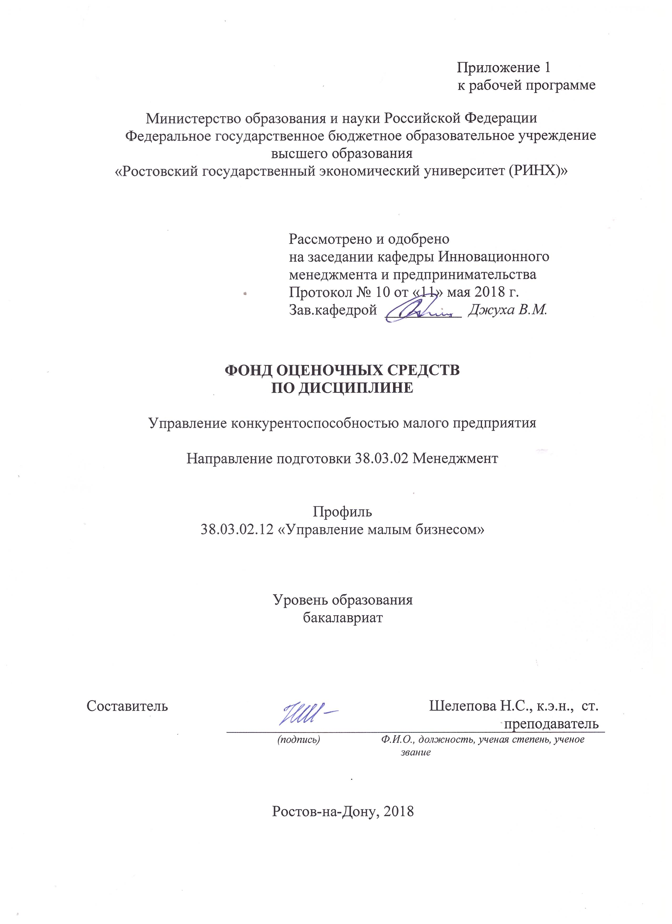

**Оглавление**

1 Перечень компетенций с указанием этапов их формирования в процессе освоения образовательной программы 3

2 Описание показателей и критериев оценивания компетенций на различных этапах их формирования, описание шкал оценивания 3

3 Типовые контрольные задания или иные материалы, необходимые для оценки знаний, умений, навыков и (или) опыта деятельности, характеризующих этапы формирования компетенций в процессе освоения образовательной программы 5

4 Методические материалы, определяющие процедуры оценивания знаний, умений, навыков и (или) опыта деятельности, характеризующих этапы формирования компетенций 11

**1 Перечень компетенций с указанием этапов их формирования в процессе освоения образовательной программы**

1.1 Перечень компетенций с указанием этапов их формирования представлен в п. 3. «Требования к результатам освоения дисциплины» рабочей программы дисциплины.

**2 Описание показателей и критериев оценивания компетенций на различных этапах их формирования, описание шкал оценивания**

3.1 Показатели и критерии оценивания компетенций:

|  |  |  |  |  |  |  |
| --- | --- | --- | --- | --- | --- | --- |
| ЗУН, составляющие компетенцию | | Показатели оценивания | Критерии оценивания | | | Средства оценивания |
| ПК-13 умением моделировать бизнес-процессы и использовать методы реорганизации бизнес-процессов в практической деятельности организаций | | | | | | |
| З методологию анализа конкурентоспособности продукции и компании; факторы конкурентоспособности продукции и компании  У применять методики оценки конкурентоспособности горных предприятий на российском и международных рынках, выявлять ключевые факторы успеха в отрасли и источники конкурентных преимуществ.  В методикой анализа деятельности конкурентов; методикой построения конкурентной карты рынка. | | Правильно и полноценно сформулированы ответы на все вопросы | соответствие проблеме исследования; полнота и содержательность ответа; умение приводить примеры; умение пользоваться дополнительной литературой при подготовке к занятиям; соответствие представленной в ответах информации материалам лекции и учебной литературы, сведениям из информационных ресурсов Интернет; | | | КР-контрольная работа, Т – тест, С – собеседование |
| ПК-14 умением применять основные принципы и стандарты финансового учета для формирования учетной политики и финансовой отчетности организации, навыков управления затратами и принятия решений на основе данных управленческого учета | | | | | | |
| З источники конкурентного преимущества компании; управленческие, экономические методы обеспечения конкурентоспособности предприятия.  У обосновать конкурентную стратегию предприятия на конкретных отраслевых рынках или сегментах.  В методиками конкурентного анализа компаний в отраслях минерально-сырьевого и топливно-энергетического комплексов. | | Решенные тестовые задания | соответствие проблеме исследования; полнота и содержательность ответа; умение приводить примеры; умение пользоваться дополнительной литературой при подготовке к занятиям; соответствие представленной в ответах информации материалам лекции и учебной литературы, сведениям из информационных ресурсов Интернет; | | | КР-контрольная работа, Т – тест, С – собеседование |
| ПК-15 умением проводить анализ рыночных и специфических рисков для принятия  управленческих решений, в том числе при принятии решений об инвестировании и финансировании | | | | | | |
| З классификацию рисков в инвестиционной деятельности  У анализировать существующую рыночную ситуацию  В методикой финансового анализа компании | Выполненная контрольная работа | | | соответствие проблеме исследования; полнота и содержательность ответа; умение приводить примеры; умение пользоваться дополнительной литературой при подготовке к занятиям; соответствие представленной в ответах информации материалам лекции и учебной литературы, сведениям из информационных ресурсов Интернет; | КР-контрольная работа, Т – тест, С – собеседование | |

3.2 Шкалы оценивания:

Текущий контроль успеваемости и промежуточная аттестация осуществляется в рамках накопительной балльно-рейтинговой системы в 100-балльной шкале.

50-100 баллов (зачет)

0-49 баллов (незачет)

**3 Типовые контрольные задания или иные материалы, необходимые для оценки знаний, умений, навыков и (или) опыта деятельности, характеризующих этапы формирования компетенций в процессе освоения образовательной программы**

Министерство образования и науки Российской Федерации

Федеральное государственное бюджетное образовательное учреждение высшего образования

«Ростовский государственный экономический университет (РИНХ)»

Кафедра Инновационного менеджмента и предпринимательства

**Вопросы к зачету**

по дисциплине*Управление конкурентоспособностью малого предприятия*

1. Сущность понятий «конкуренция» и «конкурентоспособности» товаров и услуг.

2. Роль оценки конкурентоспособности товаров и услуг в предпринимательской деятельности.

3. Сущность понятий «конкуренция» и «конкурентоспособность» товаров и услуг

4. Роль оценки конкурентоспособности товаров и услуг в предпринимательской деятельности

5. Конкурентоспособность товаров и услуг как фактор национальной безопасности

6. Критерии конкурентоспособности как носители информации об удовлетворяемых потребностях

7. Классификация критериев конкурентоспособности товаров и услуг

8. Факторы конкурентоспособности товаров и услуг

9. Характеристика терминов, связанных с понятием «конкурентоспособность товаров и услуг»

10. Объекты и субъекты оценки конкурентоспособности продукции

11. Критерии конкурентосполсобности товаров и услуг: уровень качества и его стабильность.

12. Критерии конкурентосполсобности товаров и услуг: социальная адресность.

13. Критерии конкурентосполсобности товаров и услуг: подлинность.

14. Критерии конкурентосполсобности товаров и услуг: безопасность.

15. Критерии конкурентосполсобности товаров и услуг: потребительская новизна.

16. Критерии конкурентосполсобности товаров и услуг: имидж.

17. Критерии конкурентосполсобности товаров и услуг: информативность.

18. Критерии конкурентосполсобности товаров и услуг: цена потребления.

19. Макроэкономические факторы конкурентоспособности товаров и услуг.

20. Общие и специализированные конкурентоспособности товаров и услуг.

21. Правило ромба М. Портера.

22. Роль государства в обеспечении конкурентоспособности.

23. Микроэкономические факторы: производственные факторы.

24. Микроэкономические факторы: сбытовые и сервесные факторы.

25. Техническое законодательство.

26. Стандартизация.

27. Оценка и подтверждение соответствия товаров и услуг.

28. Оценка и подтверждение соответствия систем качества.

29. Методы оценки конкурентоспособности товаров: принципы оценки.

30. Методы оценки конкурентоспособности товаров: порядок оценки.

31. Принципы оценки конкурентоспособности услуг.

32. Критерии оценки конкурентоспособности услуг.

33. Методология оценки конкурентоспоосбности розничной торговли.

34. Выбор приоритетных критериев конкурентоспособности на основе анализа скорости старения критериев.

35. Определение приоритетности критериев конкурентоспособности по структурированной функции качества.

36. Программа «Шесть сигм» как методология обеспечения стабильности качества.

37. Метод функционально-стоимостного анализа.

38. Общая характеристика системы обеспечения конкурентоспособности.

39. Некоторые принципы системы обсепечения конкурентоспособности.

40. Роль государства в обеспечении конкурентоспособности товаров и услуг.

41. Роль конкурсов

42. Конкурсы в дореволюционной России

43. Конкурс-отбор поставщика продукции

для государственных нужд России

44. Конкурс на соискание премии Правительства Российской Федерации в

области качества

45. Программа-конкурс «100 лучших товаров России»

46. Национальная программа «Всероссийская марка (III тысячелетие)»

Составитель ________________________ И.О. Фамилия

(подпись)

«____»__________________20     г.

**Критерии оценки:**

- оценка «зачтено» выставляется студенту, если  показано умение применять полученные теоретические знания, глубокое и творческое овладение основной и дополнительной литературой; материал излагается аргументировано и логически стройно; показаны достаточно прочные практические навыки, умение теоретически обосновывать высказываемые положения;

- оценка «не зачтено» выставляется студенту, если студент не учувствует в обсуждении.

Министерство образования и науки Российской Федерации

Федеральное государственное бюджетное образовательное учреждение высшего образования

«Ростовский государственный экономический университет (РИНХ)»

Кафедра Инновационного менеджмента и предпринимательства

**Тесты письменные**

по дисциплине***«***Управление конкурентоспособностью малого предприятия»

**1. Банк тестов по модулям и (или) темам**

*Вариант 1*

1. Установите соответствие. Какая формула используется для оценки уровня качества по указанным показателям?

Формулы: Показатели качества:

qi = PiPik ,

а) производительность;

б) наработка на отказ;

в) уровень шума;

г) масса. qi = PikPi ,

2. Установите соответствие:

Признак классификации: Показатели качества: 1) количество характеризуемых свойств; 2) форма представления; 3) вид удовлетворяемых потребностей (вид характеризуемых свойств). а) обобщенные; б) относительные; в) эргономические; г) единичные; д) абсолютные; е) надежности; ж) комплексные; з) безопасности.

3. Установите последовательность действий в процедуре оценки уровня качества комплексным методом: а) определение уровня качества оцениваемого товара; б) установление значимости показателя качества; в) определение численных значений показателей качества; г) определение номенклатуры показателей качества; д) выбор товара-аналога; е) расчет комплексного показателя качества.

4. Установите соответствие:

Уровень конкурентоспособности фирмы:

Значение сигмы (сг):

Число дефектов на миллион событий:

1) мировой; 2) средний (по отрасли); 3) неконкурентоспособна.

а) 2; б)6; в) 4.

а) 309 000; б) около 6000; в) 3,4.

5. Установите соответствие. На обеспечение какого критерия направлены указанные действия?

Критерий: Действия: 1) уровень качества; а) участие потребителя в создании 2) имидж; товара; 3) социальная адресность; 4) подлинность; б) потребительская экспертиза; в) идентификация товара; 5) новизна; г) сокращение звенности товаро- 6) цена потребления; 7) информативность; 8) безопасность. движения; д) обязательная сертификация; е) франчайзинг; ж) апгрейд; з) опытная носка или тест-драйв.

6. Какие показатели качества требуют корректировки для обеспечения социального адреса сложнотехнических товаров:

а) надежность; б) эргономические свойства; в) эстетические показатели; г) безопасность; д) функциональные показатели?

7. Какие показатели качества требуют корректировки для обеспечения социального адреса одежно- обувных товаров: а) надежность; б) функциональные показатели; в) безопасность;

г) эстетические показатели; д) эргономические показатели?

*Вариант 2*

Модуль 1 «Общая характеристика конкурентоспособности товаров и услуг»

1. Укажите причины, по которым подлинность товара с позиции потребителя является оценочным критерием (а не ограничительным критерием): а) невозможность применить для идентификации измерительный метод; б) отсутствие на маркировке товара информации о подлинности; в) незнание потребителем изготовителя и условий изготовления; г) недостаточные опыт и квалификация потребителя; д) незнание потребителем стандарта; е) факт фальсификации товара.

2. Укажите на непосредственные свидетельства подлинности, которые обеспечиваются техническими мерами товароизготовителя: а) судебное разбирательство с плагиатором; б) простановка регистрационного знака на маркировке; в) наличие товара в ассортименте фирменного магазина; г) акцизная марка; д) голографическое изображение торговой марки; е) регистрация сходных названий марки.

3. Отметьте свидетельства безопасности как оценочного критерия: а) знак соответствия требованиям стандарта (технического регламента); б) знак обращения на рынке; в) превышение требований национального стандарта (технического регламента); г) регистрационный знак; д) соответствие международному стандарту; е) соответствие перспективным нормам безопасности национального стандарта.

4. Отметьте меры, предпринимаемые торговыми организациями по безопасности реализуемых пищевых товаров: а) реклама; б) открытие магазинов по торговле биологически чистым товаром; в) представление (по первому требованию) сертификата соответствия; г) поэтапная скидка с розничной цены на товар в течение рабочего дня; д) своевременная уценка продукции со сроком годности на грани истечения.

5. Отметьте решающий фактор в обеспечении безопасности пищевой продукции: а) жесткий входной и выходной контроль продукции; б) проверка безопасности в критических точках технологической цепочки (система ХАССП); в) система менеджмента качества (по ИСО 9000); г) проверка безопасности в критических точках всей цепи поставки — от фермерских хозяйств до магазинов (ИСО 22000).

6. Постройте убывающий по степени новизны ряд из следующих новых товаров: а) модернизированные товары; б) товары, удовлетворяющие существующие потребности принципиально другим способом; в) усовершенствованные товары; г) модифицированные товары. 21. Установите соответствие:

Группа новых товаров: Критерий группы: 1) товары нового вида; 2) модернизированные товары; 3) модифицированные товары; 4) усовершенствованные товары. а) улучшение основных показателей качества; б) удовлетворение известных потребностей новым способом; в) улучшение неосновных показателей качества; г) дополнительная комплектация.

**2. Инструкция по выполнению** необходимо правильно ответить на один или несколько ответов.

**4. Критерии оценки:**

* оценка «отлично» выставляется студенту, если изложенный материал фактически верен, наличие глубоких исчерпывающих знаний в объеме пройденной программы дисциплины в соответствии с поставленными программой курса целями и задачами обучения; правильные, уверенные действия по применению полученных знаний на практике, грамотное и логически стройное изложение материала при ответе, усвоение основной и знакомство с дополнительной литературой;
* оценка «хорошо» наличие твердых и достаточно полных знаний в объеме пройденной программы дисциплины в соответствии с целями обучения, правильные действия по применению знаний на практике, четкое изложение материала, допускаются отдельные логические и стилистические погрешности, обучающийся усвоил основную литературу, рекомендованную в рабочей программе дисциплины;
* оценка «удовлетворительно» наличие твердых знаний в объеме пройденного курса в соответствии с целями обучения, изложение ответов с отдельными ошибками, уверенно исправленными после дополнительных вопросов; правильные в целом действия по применению знаний на практике;
* оценка «неудовлетворительно» ответы не связаны с вопросами, наличие грубых ошибок в ответе, непонимание сущности излагаемого вопроса, неумение применять знания на практике, неуверенность и неточность ответов на дополнительные и наводящие вопросы».

Составитель ________________________ Н.С. Шелепова

(подпись)

«____»__________________20     г.

Министерство образования и науки Российской Федерации

Федеральное государственное бюджетное образовательное учреждение высшего образования

«Ростовский государственный экономический университет (РИНХ)»

Кафедра Инновационного менеджмента и предпринимательства

**Вопросы для собеседования**

по дисциплине***«***Управление конкурентоспособностью малого предприятия»

**Модуль 1 «Общая характеристика конкурентоспособности товаров и услуг»**

1. С какими слагаемыми качества жизни связана конкурентоспособность   
   товаров и услуг?
2. На каких двух процессах базируется конкуренция?
3. Что такое конкурентоспособность продукции: а) с позиции потребителя; б)   
   с позиции изготовителя?
4. В чем сущность интегрального показателя качества продукции?
5. Что такое уровень конкурентоспособности?   
   Что такое формирование конкурентоспособности?
6. Почему конкурентоспособность продукции является мерой прибыли   
   организации?
7. В каких разделах бизнес-плана непосредственно рассматриваются вопросы   
   конкурентоспособности?
8. Почему конкурентоспособность товаров является фактором безопасности   
   страны?
9. По каким товарам степень зависимости России от других стран является   
   критерием ее безопасности?
10. Какой относительный объем импортного продовольствия является   
    рубежом продовольственной безопасности страны?
11. Что такое критерий конкурентоспособности?

**Модуль 2 «Факторы конкурентоспособности товаров и услуг»**

1.Приведите пример характеристик товаров (услуг), которые соответствуют   
«профилю желаемого качества».   
Как группируются объекты промышленной собственности согласно   
Патентному закону?

1. Что такое охранные документы?
2. Какие факторы определяют имидж товара (услуги)?
3. Покажите отличие понятий «торговая марка», «товарный знак», «бренд».   
    Что такое информативность товара (услуги)?
4. В чем заключаются обязательные требования национальных стандартов к   
   содержанию информации для потребителя?
5. Какие виды информации предусмотрены в «экологических   
   заключениях»?
6. Из каких двух слагаемых состоит цена потребления?

Какова роль потребительной стоимости товара в ценообразовании?

**Критерии оценки:**

* оценка «отлично» выставляется студенту, если изложенный материал фактически верен, наличие глубоких исчерпывающих знаний в объеме пройденной программы дисциплины в соответствии с поставленными программой курса целями и задачами обучения; правильные, уверенные действия по применению полученных знаний на практике, грамотное и логически стройное изложение материала при ответе, усвоение основной и знакомство с дополнительной литературой;
* оценка «хорошо» наличие твердых и достаточно полных знаний в объеме пройденной программы дисциплины в соответствии с целями обучения, правильные действия по применению знаний на практике, четкое изложение материала, допускаются отдельные логические и стилистические погрешности, обучающийся усвоил основную литературу, рекомендованную в рабочей программе дисциплины;
* оценка «удовлетворительно» наличие твердых знаний в объеме пройденного курса в соответствии с целями обучения, изложение ответов с отдельными ошибками, уверенно исправленными после дополнительных вопросов; правильные в целом действия по применению знаний на практике;
* оценка «неудовлетворительно» ответы не связаны с вопросами, наличие грубых ошибок в ответе, непонимание сущности излагаемого вопроса, неумение применять знания на практике, неуверенность и неточность ответов на дополнительные и наводящие вопросы».

Составитель ________________________ Н.С.Шелепова

(подпись)

«____»__________________20     г.

Министерство образования и науки Российской Федерации

Федеральное государственное бюджетное образовательное учреждение высшего образования

«Ростовский государственный экономический университет (РИНХ)»

Кафедра Инновационного менеджмента и предпринимательства

**Комплект заданий для контрольной работы**

по дисциплине***«***Управление конкурентоспособностью малого предприятия»

Модуль 2 «Факторы конкурентоспособности товаров и услуг»

*Вариант 1*

1. Что такое микроэкономические факторы?

2. Приведите примеры связи макро- и микроэкономических факторов.

3. Какие микроэкономические факторы, действующие на стадии производства, определяют качество продукции и продажную цену?

4. Какие производственные критерии вошли в модель премии Правительства РФ в области качества и какой из них наиболее существенно влияет на уровень качества?

*Вариант 2*

1. Что такое рыночные факторы?

2. Приведите перечень рыночных факторов и примеры их количественной оценки.

3. Что такое рыночная новизна и в чем ее отличие от потребительской новизны? И. Приведите перечень сбытовых факторов.

4. Какой из сбытовых факторов влияет на качество и цену потребления?

**Критерии оценки:**

* оценка «отлично» выставляется студенту, если изложенный материал фактически верен, наличие глубоких исчерпывающих знаний в объеме пройденной программы дисциплины в соответствии с поставленными программой курса целями и задачами обучения; правильные, уверенные действия по применению полученных знаний на практике, грамотное и логически стройное изложение материала при ответе, усвоение основной и знакомство с дополнительной литературой;
* оценка «хорошо» наличие твердых и достаточно полных знаний в объеме пройденной программы дисциплины в соответствии с целями обучения, правильные действия по применению знаний на практике, четкое изложение материала, допускаются отдельные логические и стилистические погрешности, обучающийся усвоил основную литературу, рекомендованную в рабочей программе дисциплины;
* оценка «удовлетворительно» наличие твердых знаний в объеме пройденного курса в соответствии с целями обучения, изложение ответов с отдельными ошибками, уверенно исправленными после дополнительных вопросов; правильные в целом действия по применению знаний на практике;
* оценка «неудовлетворительно» ответы не связаны с вопросами, наличие грубых ошибок в ответе, непонимание сущности излагаемого вопроса, неумение применять знания на практике, неуверенность и неточность ответов на дополнительные и наводящие вопросы».

Составитель ________________________ Н.С. Шелепова

(подпись)

«____»__________________20     г.

**4 Методические материалы, определяющие процедуры оценивания знаний, умений, навыков и (или) опыта деятельности, характеризующих этапы формирования компетенций**

Процедуры оценивания включают в себя текущий контроль и промежуточную аттестацию.

**Текущий контроль** успеваемости проводится с использованием оценочных средств, представленных в п. 3 данного приложения. Результаты текущего контроля доводятся до сведения студентов до промежуточной аттестации.

**Промежуточная аттестация** проводится в форме зачета/ сдачи контрольной работы (для заочной формы обучения).

Зачет проводится по окончании теоретического обучения до начала экзаменационной сессии

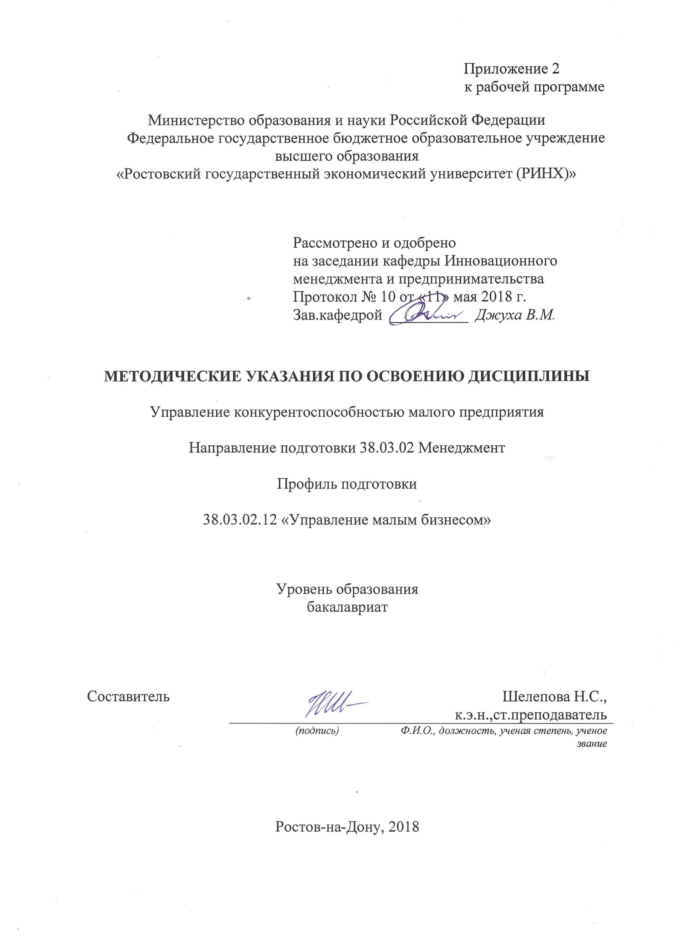

Методические указания по освоению дисциплины *«*Управление конкурентоспособностью малого предприятия*»* адресованы студентам *всех* форм обучения.

Учебным планом по направлению подготовки *«*Менеджмент*»* предусмотрены следующие виды занятий:

- лекции;

- практические занятия.

В ходе лекционных занятий рассматриваются организационно - управленческие мероприятия по обеспечению требуемой конкурентоспособности предприятия в целом и продукции с учетом специфики минерально-сырьевого комплекса, управлять конкурентоспособностью, способы выявлять и обеспечивать конкурентные преимущества, даются рекомендации для самостоятельной работы и подготовке к практическим занятиям.

В ходе практических занятий углубляются и закрепляются знания студентов по ряду рассмотренных на лекциях вопросов, развиваются навыки проведения диагностики конкурентной среды предприятия, анализа деятельности конкурентов; методикой построения конкурентной карты рынка, конкурентного анализа компаний в отраслях минерально-сырьевого и топливно-энергетического комплексов.

При подготовке к практическим занятиям каждый студент должен:

– изучить рекомендованную учебную литературу;

– изучить конспекты лекций;

– подготовить ответы на все вопросы по изучаемой теме;

–письменно решить домашнее задание, рекомендованные преподавателем при изучении каждой темы.

По согласованию с преподавателем студент может подготовить реферат, доклад или сообщение по теме занятия. В процессе подготовки к практическим занятиям студенты могут воспользоваться консультациями преподавателя.

Вопросы, не рассмотренные на лекциях и практических занятиях, должны быть изучены студентами в ходе самостоятельной работы. Контроль самостоятельной работы студентов над учебной программой курса осуществляется в ходе занятий методом устного опроса или посредством тестирования. В ходе самостоятельной работы каждый студент обязан прочитать основную и по возможности дополнительную литературу по изучаемой теме, дополнить конспекты лекций недостающим материалом, выписками из рекомендованных первоисточников. Выделить непонятные термины, найти их значение в энциклопедических словарях.

При реализации различных видов учебной работы используются разнообразные (в т.ч. интерактивные) методы обучения, в частности:

- интерактивная доска для подготовки и проведения лекционных и семинарских занятий;

Для подготовки к занятиям, текущему контролю и промежуточной аттестации студенты могут воспользоваться электронной библиотекой ВУЗа <http://library.rsue.ru/> . Также обучающиеся могут взять на дом необходимую литературу на абонементе вузовской библиотеки или воспользоваться читальными залами вуза.